输液报警器使用说明书
- 示意图
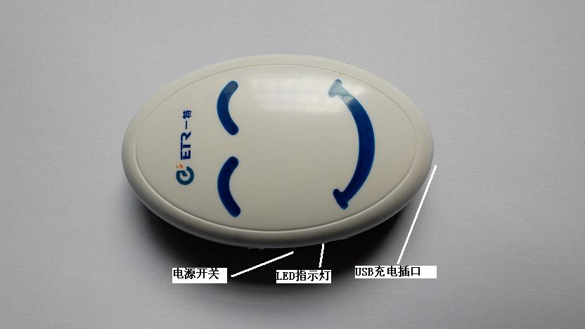

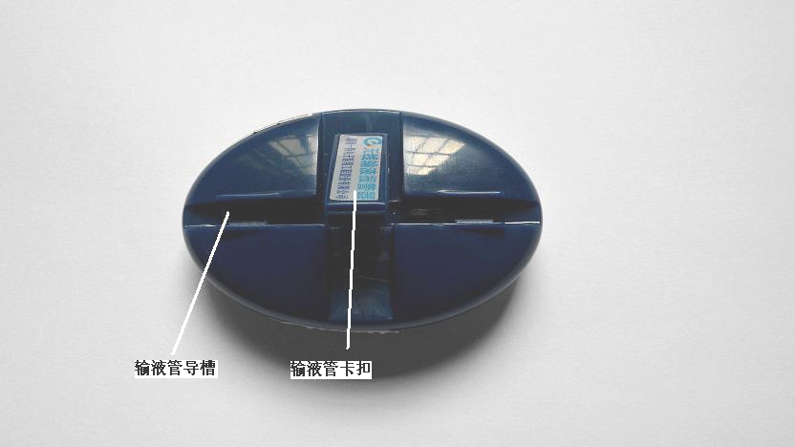
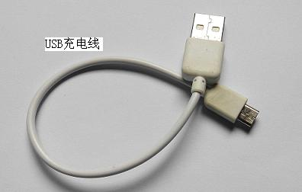

二、操作说明
- 打开输液报警器：将侧面电源开关拨向“开”端。
- 关闭输液报警器：将侧面电源开关拨向“关”端。
- 输液报警器工作正常：打开输液报警器，蜂鸣器发出“滴”声，若LED指示灯每隔3秒闪烁1次，表示工作正常。
- 输液报警器电量不足：打开输液报警器，无“滴”声或者发出间隔6秒的“滴---滴”长音表明该机电池已用尽，请及时充电。
- 充电：当输液报警器电量不足或无电时，将USB充电线一端插在输液报警器USB充电插口上，一端插在电脑的USB插口上进行充电（电脑必须是开机状态）。充电时，LED指示灯常亮红灯。电池充满后，红灯熄灭。
- 开机操作方法：输液开始，待一次性输液器的滴管和漏斗有药液后，将输液报警器背面的输液管卡扣扳开，将滴管放到输液导槽内后将卡扣合上，输液报警器被固定在滴管上。然后打开输液报警器，开始工作。
- 无线对码：打开输液报警器，会马上发送一个对码命令给床头分机，在对应的床头分机上按键进行确认，即完成输液报警器与床头分机的对码过程。（仅限具有联机功的输液报警器）。
- 输液完毕报警：
当输液完成后,本机不间断发出间歇性“滴-滴”急促提示音.取下输液报警器，关闭电源。
同时发送无线信号到其对应的床头分机。（仅限具有联机功的输液报警器）
- 可自动关断输液报警器的报警信号：床头分机自动发送一个挂断信号结束输液报警信号。（仅限联机类输液报警器）。

  - 系统参数要求
1、最大工作电流：20 mA
2、最长充电时间： 30分钟
3、报警音量：50 dB –70 dB
4、重量：100±10克
5、外观尺寸：60x38x20 mm
6、锂电池容量：3.7V 180mAh
7、欠电报警电压：3.3V
8、充满电连续工作时间：>750小时(正常情况下)

